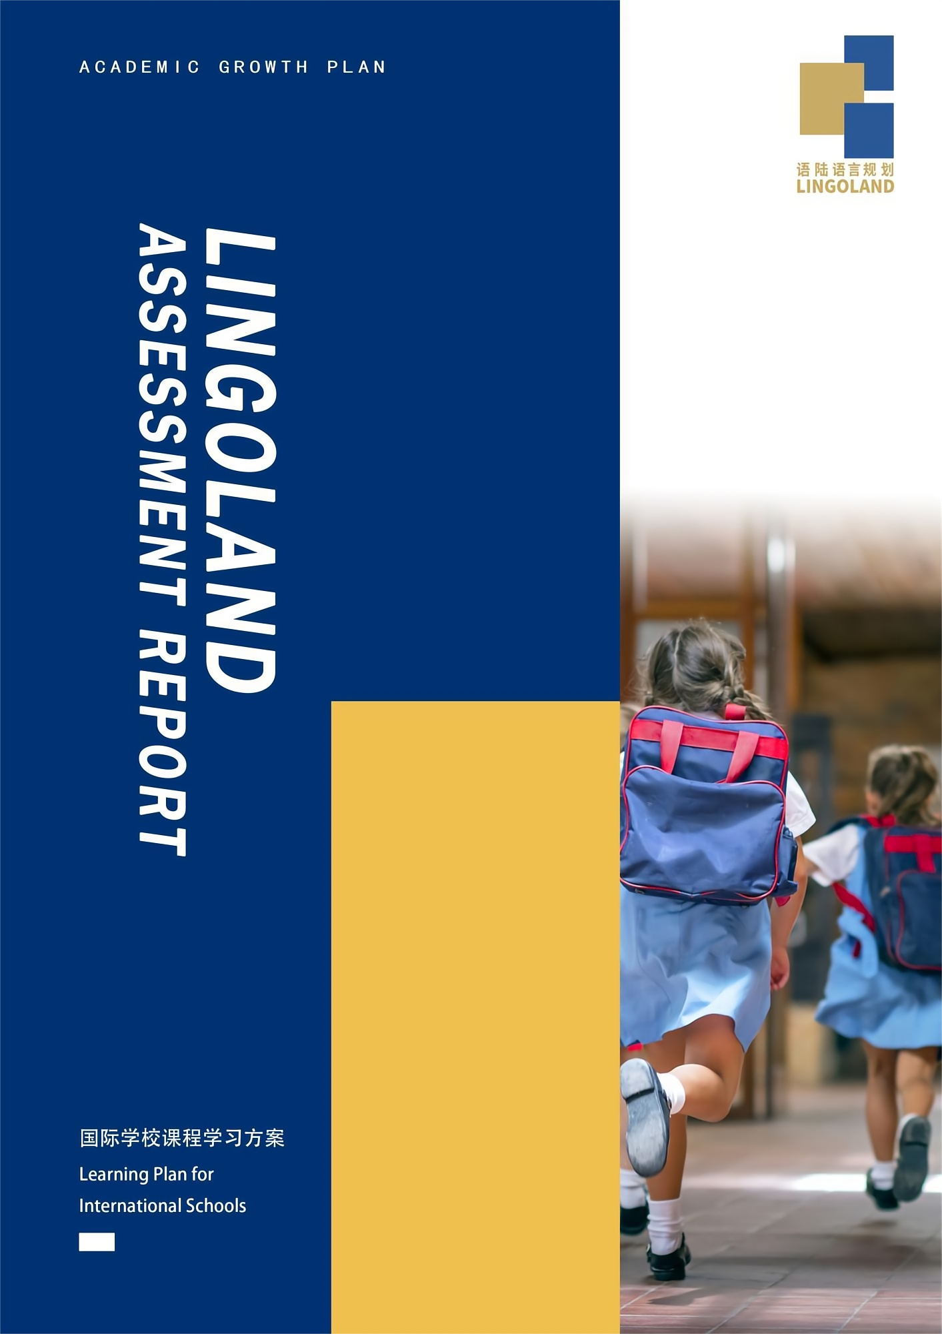

封面文案标题

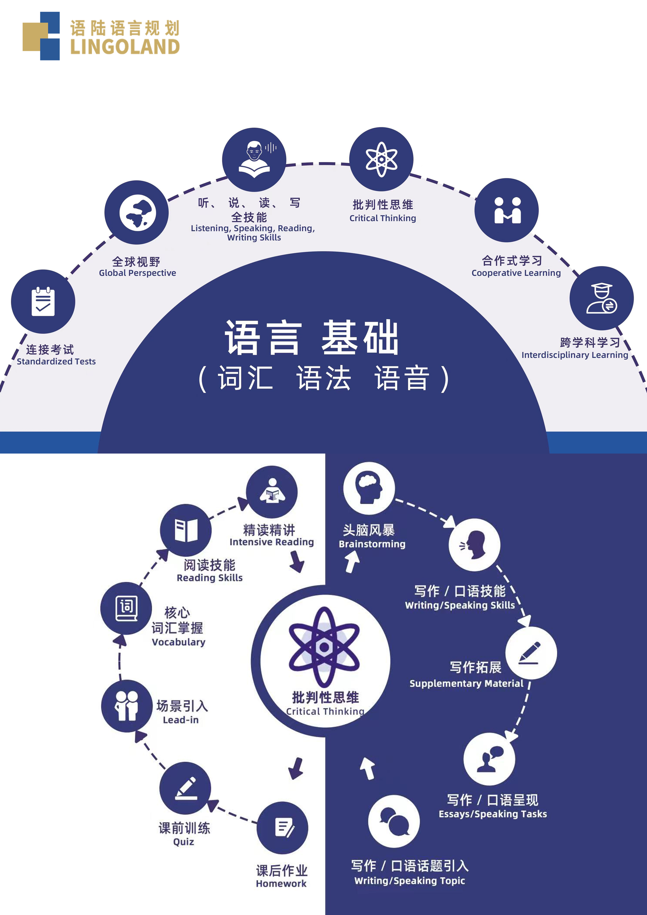
LINGOLAND国际学校课程学习方案

一、测评介绍及升学目标分析
Lingoland | 第一梯队国际 | 娃哈哈前20% | TOEFL  Junior | 蓝思值 | 托福 | 剑桥系考试 | CEFR | 词汇量 | 雅思
K | K | G2 |  | 160L |  | Starters | Pre-A1 | 400
G1 | G1 | G3 |  | 165L |  | Movers | A1 | 800
G2 | G2 | G4 |  | 425L |  | Flyers | A2- | 1100
G3  听说读写 | G3 | G5 | 625 | 600L |  | KET | A2+ | 1500 | 3
G4 | G4 | G6 | 725 | 725L | 31 | PET | B1- | 2500 | 4
G5  目标水平 | G5 | G7 | 785 | 825L | 45 | PET | B1+ | 3500 | 5
G6 | G6 | G8 | 860 | 925L | 66 | PET | B2- | 4500 | 5.5
G7 | G7 | G9 | 865 | 1000L | 93 | FCE | B2+ | 6000 | 6.5
G8 | G8 | G10 | 900 | 1050L | 101 | FCE | C1- | 7500 | 7
G9 | G9 | G11 |  | 1125L | 109 | CAE | C1+ | 10000 | 7.5
G10 | G10 |  |  | 1175L | 120 | CAE |  | 15000 | 8
G11 | G11 |  |  | 1225L |  |  |  | 17500
 | G12 |  |  | 1250L |  |  |  | 20000

- 测评说明：本次测评难度为PET难度
- 目标说明：鉴于娃哈哈近两年办学成果显著，预计今年报考学生数量将较往年有所增加。目前该校六年级学位供给有限，预计入学竞争将更为激烈。为稳妥起见，建议高一个年级进行准备，以增加录取的把握。

二、测评分析
- 阅读 正确率8/16 A2
- 卷面分析 | - 时间分配：··································✅  能在规定时间内完成。  - 信息理解：··································❗  对于文章主要信息很难抓住，在细节理解上受生词影响，也无法依赖语境推测句意。  - 词汇量：··································❗  基础生活词汇及部分学术词汇掌握不足，阅读中出现多处不认识的关键词，影响理解深度；词性和词组固定搭配的知识点较薄弱。  - 考试技巧：··································❗  未明显体现出。不会主动圈划文章中的关键字或者是做笔记。  - 阅读速度：··································✅  能够在规定时间内完成整篇文章的阅读。  - 阅读策略（扫读，预测，跳读，推理等）：······························❗  缺乏阅读策略意识，推理能力较弱，需进一步训练信息筛选与逻辑推断能力。  - 背景知识：·································❗  对常见文学/修辞手法、文化及学科性主题了解有限，需积累更多英语语境下的知识。  - 专注力：·································✅  较为专注。
- 成因分析 | - 词汇量不足，特别是生活化与学术类词汇，限制了对细节与隐含信息的把握  - 缺乏系统的阅读策略训练（如预测、扫读、略读、推理），阅读过程偏被动  - 英语阅读输入量有限，导致语篇结构与段落逻辑识别能力较弱  - 语法知识薄弱，遇到长句（例如从句）无法理解句意  - 背景知识储备不足，影响部分材料的理解与延伸思考

- 口语 水平
- 测试分析 | - 发音：····································✅  没有问题，单词发音准确。  - 问题理解：··································✅  能够理解老师提出的不同时态的问题并作出回答。部分比较长的问题（Do you think it is useful to learn a skill in our lives?）第一遍会听不明白，老师用比较简单的语言拆解过后可以理解  - 句型和语法的多样性：·····························✅  不错，能够用举例子、对比等方法来支撑自己的观点，并运用I think, first, because等连接词正确衔接语句。  - 流利：·····························✅  非常流利，并且能够做到一边构思、一边表达，没有长时间的“额”这种停顿的情况。  - 语速：····························✅  适中，清晰，且能够支持自己边想边说，不会卡壳。  - 口音：·····························✅  没有明显的母语口音，不会影响听者理解。  - 语法正确性：·································❗  时态、语态问题比较严重。首先，没有明确的时态标记，不管是现在、过去还是将来，都是I do的形式回答。其次，有系统性语法问题，比如表达现在进行时的句子，会出现She is make这样的错误表达。缺少三单标记。  - 词汇量：···································✅  日常用于词汇量是比较不错的，能够支持自己讲述和日常生活密切相关的话题。学术类词汇由于测试中没有涉及因此没有重点考察，但总体词汇量是比同龄体制内小朋友要多的，部分用词已经达到了初中的水平。  - 语音、语句现象：·······························✅  整体表达清晰，没有明显的口音带来的歧义或理解问题。  - 互动和回应：·································✅  基本能够和老师做到一问一答有机衔接，老师抛出的所有问题，即使是yes/no可以回答的问题，也会用because...来给出具体的想法或原因。  - 思维能力：··································✅  不错，而且思维深度远超同龄人。这一点在写作中表现得更为明显。口语交谈中，能看到小朋友对家人展现出体贴共情能力，对于一些生活话题（比如自己对休闲娱乐的看法、对生日的看法等）都有自己的见解和理由去支持。  - 压力：·································✅  不太紧张。小朋友属于“淡人”，不管是思考中还是面对听不明白的问题时，都很少表现出情感上的波动，包括焦虑、压力、情绪等。从发言内容来看，小朋友还是更习惯于待在自己的“舒适圈”的。比如谈及不同的休闲娱乐方式，小朋友会更倾向于对自己熟悉的话题（cooking, reading）做出更多的阐述，而避开自己不那么熟悉的话题。  - 突发情况应对：··································✅  会片刻思考，询问“pardon?”
- 成因分析 | - 语法训练不规范导致语法问题较多，特别是时态语态等句型结构上基础语法的问题

- 写作 A2
- 测试分析 | - 内容：····························✅  能回应题目要求，有自己的想法，表达想法强烈。  - 结构（Intro-Body-Conclusion）：·······················✅  结构意识好，会将分论点逐个说明。  - 写作惯例（Cohesion, Unity, Completeness）：·······················❗  有逻辑衔接的意识，会用一些连词，如but, also等，但使用的准确性还需加强。如although和but不能连用。  - 词汇：·································❗  词汇使用的准确性有待提高，包括词性，如“惊悚片太危险了”应使用dangerous而非danger。以及词义辨析，如“去电影院看电影会花费很多钱”应使用cost而非lose。  - 语法正确性：·································❗  存在多处基础语法错误（时态、主谓一致、复数、非谓语、比较级），例如lots of kind of films; am not like; want make you laugh; where to watching them; will cleaner than。三单方面会注意，但是有些地方仍有疏漏。英文标点方面需要注意，断句意识不强。  - 语法多样性：·································❗  尝试使用复合句，但还未完全掌握，如未用动名词作主语，动名词作主语谓语动词应使用单数形式。  - 拼写：·································✅  单词拼写掌握的较好，无拼写错误。  - 标点符号：·································❗  不会正确地使用逗号和句号，与语法基础不扎实有关。  - 表达（清晰，简洁）：·································❗  思路清晰但表述冗余，部分句子结构模糊，影响可读性（如I think at home will cleaner than at the cinema.）。
- 成因分析 | - 写作偏口语化，缺乏书面语结构和学术表达意识，无法正确使用逻辑连接词  - 语法和词汇整合能力不足，影响句式完整性与表达准确性  - 可能缺乏范文输入与模仿练习，导致表达生硬且语法规则未能内化为语感  - 缺乏组织语言的策略和自我检查的习惯，导致表达冗余且错误遗留

- 听力 正确率15/25 低于CEFR A1
A. 卷面分析 | - 时间分配：··································✅  能够在规定时间内完成。  - 信息理解：··································❗  理解有较大偏差，尤其是遇到生词和长句时，有较多生词不理解。  - 语速适应：··································❗  在关键信息抓取上需要锻炼，可能信息量大的时候有点点困难，或容易受干扰项影响。  - 单词辨音：··································✅  能够分辨已知单词的发音，对不常见单词以及长难句难以辨认。  - 专注力：··································✅  较为专注  - 语法知识：（如从句的理解）·························❗  能够理解简单语法结构，但面对复杂句式时需要更多时间来反应。  - 语音变体：（是否能适应口音）·························N/A  - 语音现象：·································N/A  - 考试策略：··································❗  没有考试策略的意识，没有提前读题，圈划关键词的习惯。  - 焦虑与压力：··································✅  基本没有焦虑情绪。  - 词汇：··································❗  听音频填空完成得不错；但在理解性的题目中可能因为较多生词而影响题目分析。
- 成因分析 | - 词汇量匮乏。一些关键词汇的不理解会造成信息听取出现大面积空白  - 语法结构掌握不扎实，造成长难句的理解偏差  - 没有考试策略的意识，没有提前读题，圈划关键词的习惯。  - 抓取关键信息的能力薄弱，易受干扰项影响

- 语言运用
- 测试分析 | - 基础语法概念：····························❗  对主谓一致、时态和句型结构可能有基本认识，但在实际使用中仍混乱。时态辨析不强，特别是一般过去时和过去进行时。  - 句型结构与语法形式：·······················❗  主要使用简单句，复合句结构掌握不足，连接词使用有限。  - 词汇量：·······················❗  五年级应该掌握的高频学术及生活词汇（如huge, pay attention）明显欠缺，影响理解与产出。  - 语音与拼读：·································✅  语音与拼读没有问题。  - 词汇识别与语法迁移：·································❗  生词无法通过语法线索或词根推测含义，反映出未建立对词汇组成的概念和意识的运用。  - 语法意识与自我校正：·································❗  缺乏语法自检能力，对错误缺乏敏感度。  - 词形变化：·································❗  动词原形、三单、过去式及过去分词（如go, speak, make, steal的变形）、非谓语等知识点未完全掌握，名词复数、比较级最高级的使用也有小问题。
- 成因分析 | - 语法学习以记忆为主，缺乏语境化练习，导致“知规则但不会用”  - 动词变化、句型连接、名词复数等语法点掌握零散，系统性不足  - 词汇量有限，影响语法结构理解与句式表达  - 缺乏语言运用规则意识，对词根、派生和词性变化不敏感

- 学习素养
- 学习态度：····································✅
专注度总体还可以。
- 依从性：····································✅
很好地落实老师的指令；能够基本完成测评任务。
- 思维：····································❗
思维活跃，善于思考，有辩证思考问题的能力。但是现有词汇量无法支持完成一些比较复杂的表达。
- 复习习惯：····································✅
学习状态好，推测复习习惯较好，能完成老师布置的复习任务。
- 学习策略：··································✅
学习习惯比较优秀。
- 畏难情绪：·································✅
能够按要求完成所有任务，即使觉得有点困难也能坚持完成。
- 笔记习惯：·································❗
有待加强(e.g.可以做笔记，写阅读的时候可以多划关键字)。

三、语言教学安排
- 课时参考依据
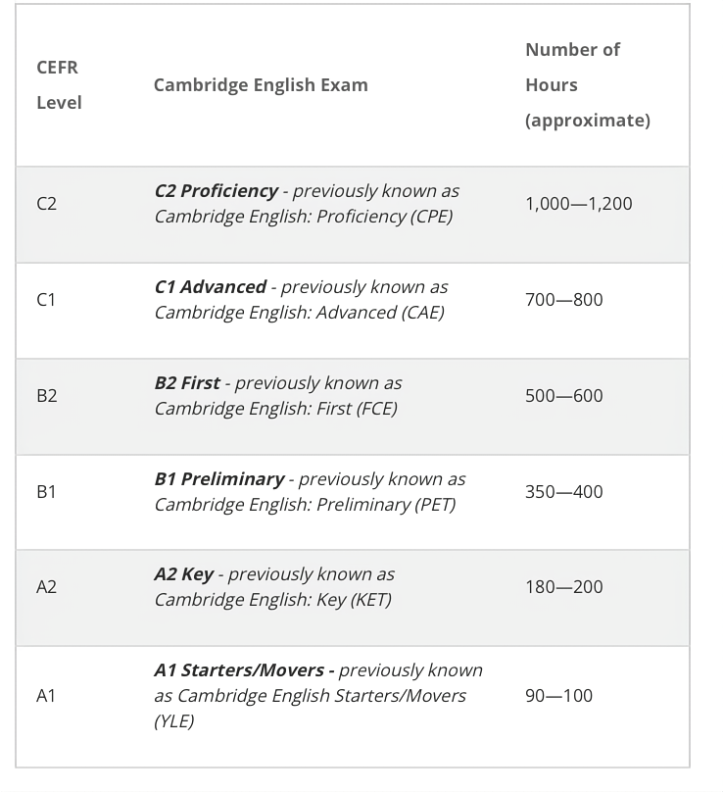
来源：剑桥考试中心官方网站https://support.cambridgeenglish.org/hc/en-gb/articles/202838506-Guided-learning-hours

- 课时规划
阶段 | 时长 | 目标 | 教材 | 预计课时
阶段1:  基础课程 | 适应性课程: 1h  生活英语&学术英语: 2h | - 用轻松的方式引入，让孩子适应国际体系的授课风格，逐渐开口运用  - 拓展词汇量  - 基础语法学习，时态、语态意识培养  - 欧标达到B1，对标娃哈哈G6 | 1.词汇拼写强化  2.NEF-PI（适应性课程）  3.NEF-I+Unlock 3 | NEF-PI: 8h  NEF-I: 26h  UNLOCK 3: 40h
阶段2：  应试培训+面试辅导 | 2h | - 建立学术英语阅读写作基础能力  - 培养批判性思维和文本分析能力  - 掌握学术词汇和复杂句式结构  - 对标娃哈哈G7 | 自编教材 | 应试培训: 10h  面试辅导: 10h
预计总课时 |  |  |  | 第一阶段: 74-80h  第二阶段: 20h

课时浮动影响因素：

*第一阶段的课时浮动是由于在适应性课程中，学生需要适应纯英文的授课环境，因而知识点进度可能会偏慢。如学生适应能力较强，则能够加快课程进度。

教材简介

1. Reading Explorer：美国国家地理出版社出版的阅读教材。此教材帮助学生系统性提升阅读技巧（如Predicting, Skimming, Scanning），以及词汇量。
2. New English File (NEF)：牛津大学出版社出版的生活英语教材。活动丰富，趣味性强。内含系统性的听说读写练习，以及系统性教授词汇语法。适合有一定基础的基础学习者。能够帮助学生熟悉入学考试中的面试口语话题，书信和故事写作，以及笔试中的生活英语文本。

***除主教材外，根据学生情况匹配拓展阅读，听力，词汇，语法等练习材料
- Grammar in Use-语法补充练习
- Reading Explorer-阅读补充练习
- 自编阅读补充练习
- 每日英语听力app

教材对比

New English File V.S THiNK
*核心理念：NEF的核心是 “任务型教学法”。这意味着它非常强调让学生在模拟真实生活或工作的情境中去完成任务，从而自然地学习和运用语言。它的目标非常明确，就是帮助学习者全面、扎实地提升英语的实际运用能力，无论是日常交流、还是应对考试，都能打下坚实的基础。 THiNK相较而言语法题目的训练较多，语言难度的跨度相对较大，对于语言基础薄弱的学生，尤其是在词汇和句型方面，可能会感到一定的学习压力。口语练习的形式相对单一，听力材料有时会偏学术化，语速和内容复杂度可能不适合所有水平的学生。

*内容：NEF内容非常贴近日常生活和职场，话题实用且易于理解，比如购物、旅行、工作、人际关系等。这种设计能让学生快速找到学习的切入点，感觉所学即所用，学习的成就感和动力会比较强, 但是涉及到批判性思维培养的内容较少。THiNK话题选择非常新颖、广泛且有深度。它涵盖了科技发展、环境保护、社交媒体影响、身份认同、文化碰撞等全球关注的热点问题。这些话题能极大地激发学生的好奇心和参与度，让课堂讨论更加生动有趣，也能帮助学生建立更广阔的世界观。

建议：如教学重点为语法，优先推荐NEF教材。如训练做题能力，如有考试需求，后期可考虑使用THiNK

师资简介

A级别老师/储备老师：
- 专业背景：海外QS TOP10院校相关英语，二语习得，教育学或TESOL专业硕士。具备师范类专业背景，或211/985学校本科学历。具备教师资质（教师资格证，CELTA等）
- 教龄：1-2年

AA级别老师
1.专业背景：海外QS TOP10院校相关英语，二语习得，教育学或TESOL专业硕士。具备师范类专业背景，或211/985学校本科学历。具备教师资质（教师资格证，CELTA等）
2. 教龄：3年及以上国际课程授课经验，擅长基础英语教学

AAA级别老师
1.专业背景：海外QS TOP10院校相关英语，二语习得，教育学或TESOL专业硕士。具备师范类专业背景，或211/985学校本科学历。具备教师资质（教师资格证，CELTA等）
2. 教龄：8年及以上国际课程授课经验，具备丰富的国际学校入学备考经验，陪伴超过50名学生顺利拿到国际高中入学考试offer

- 教学思路
1. 强化语言基础：语法和词汇
由于学生目前处于A2水平，主要问题在于语法和词汇，因此在教学中要优先提升这两个方面，逐步提高她的基础语言能力。

语法：
重点强化基本句型结构：帮助学生掌握常见的句型结构。包括：
一般现在时、一般过去时和将来时的基本用法，纠正类似“am like; will lost”的错误，确保她理解时态和动词变化的规律。
逐步引入时态变化：帮助学生理解时态的变化，尤其是一般过去时和过去进行时的辨析。
主谓一致：确保学生在写作和口语中能够正确使用主谓一致（例如，he likes; she doesn't like）。
逐步引入从句结构和非谓语结构：介绍简单的定语从句、宾语从句和时间状语从句，并帮助学生通过简单句到复合句的过渡，提升表达的复杂度。学习非谓语的三种形式，动名词、不定式、分词，在写作和口语中能正确使用。
句型练习和纠正：通过大量的语法练习和句型转换练习，确保学生在具体语境中能正确使用语法规则。

词汇：
词汇积累：从日常生活中常见的主题入手，帮助学生积累基础词汇（如家庭、学校、日常活动等）。可以通过词汇卡片或词汇本来帮助学生记忆。安排PET词汇表打卡，扩大词汇量。
词汇的上下文运用：让学生通过造句练习来加深对新词汇的理解和运用。比如，每学习一个新词，要求学生在句子中使用这个词。
高频词汇和短语：重点教授英语中常见的高频词汇和日常短语，以便学生在日常对话中能更流利地表达。

2. 重点强化写作能力，坚固口语能力
学生的口语写作能力可能会受到语法和词汇的限制，因此需要加强写作训练，尤其是在句子结构和语法准确性方面。
简短写作练习：从简单的日记写作或短文写作开始，逐步提高学生组织语言的能力。每次练习后，注重语法的修改和改进，帮助学生逐步提高句子的结构。
句型变换与语法运用：通过句型变换练习帮助学生在写作中灵活运用不同的语法结构。每次练习时，指导学生如何在写作中使用并列句、复合句等来表达更复杂的想法。

3. 提升综合能力和自主学习
在提高语言能力的基础上，帮助学生提高自主学习的能力和综合思维，特别是在面对新知识点时要学会主动思考和应用。
学习策略：
自我纠错：帮助学生培养自我纠错的能力，例如在写作或口语练习后，要求学生自己检查并改正错误。这不仅能帮助她提高语言的准确性，也能培养她的自主学习能力。
思维导图：在学习语法或词汇时，使用思维导图等方式帮助学生整理知识点，帮助她将知识体系化，提高举一反三的能力。
问题解决：通过模拟综合性问题（例如阅读理解后的写作或口语任务），帮助学生理解如何将不同的语言点结合起来应用。

4. 教学方法与任务安排
作业和自主学习
每日词汇和语法复习：每天学习20-25个新单词，并结合语法结构进行使用。通过词汇卡片、写作练习或语法填空题来帮助学生巩固记忆。
每周写作与口语任务：每周安排一次写作任务，并要求学生准备一个小型的口语演讲，确保学生能在两者中灵活运用所学内容。

5. 逐步引入学术英语
为了充分准备入学考试，需要逐步提升学术英语能力：
分阶段引入学术内容：可以从学生感兴趣的话题入手，例如科技、文化、旅游等，引入一些简单的学术文章，做一些基本的阅读理解练习。
学习学术词汇：每周学习一些学术领域常见的词汇和句型，并通过课后练习帮助学生理解和应用。

6. 作业设计与反馈
考虑到学习任务比较重，设计作业时：
分阶段的小任务：将大的作业任务分成小的阶段性任务。例如，每天做10-15分钟的单词学习，每周做一次短篇写作练习。
及时反馈：每次作业或练习后，给予及时反馈，肯定学生的进步，指出改进的地方，避免让学生产生挫败感。

7. 培养自主学习
逐步培养她的自主学习能力：
定期自我评估：让学生定期评估自己的学习进度和感受，并设定下阶段的学习目标。
利用英语学习APP：鼓励学生使用一些英语学习软件（如Quizlet等）进行词汇和语法的自主学习，增加学习的趣味性。

8. 家长沟通与配合
家长的支持和配合对学生的学习也很重要。本阶段需要和家长保持定期沟通，了解学生在家里的学习情况，鼓励家长为学生创造一个英语学习的环境。

9. 课程调整与灵活性
由于本方案为备考方案，需要课程中有一定的灵活性。根据学生的反馈和进展，调整教学内容和方法，确保教学进程既不太快也不太慢，给学生留出足够的时间去消化和理解。

- 第一阶段教学计划安排 约74-80课时
适应性课程：NEF- PI (A2-B1)
 | 语言能力 | 学习目标
NEF-PI-2A | ·语法：一般过去时（规则、不规则动词）  ·词汇：假日 | • 复习一般过去时，熟练掌握规则动词与不规则动词的过去式变化  • 学习并运用与假期活动相关的词汇，描述旅行经历和假期见闻  • 运用过去时描述自己或他人最近的假期经历，进行简单的对话交流
NEF-PI-2B | ·语法：过去进行时  ·词汇：时间、地点介词（at，in，on） | • 通过著名摄影作品理解并运用过去进行时描述历史瞬间正在发生的动作  • 能掌握时间介词 at, in, on 的正确用法（复习时间表达，学习地点表达）  • 听懂关于经典照片背后故事的讲述，捕捉关键细节信息
NEF-PI-2D | ·语法：so，because，but，although  ·词汇：动词词组 | • 通过短篇故事复习一般过去时与过去进行时的用法，并能准确运用这两种时态描述过去事件  • 能掌握so, because, but, although等连接词的用法，学会用这些词语表达因果关系和转折关系  • 能扩展常用动词短语的掌握范围，丰富语言表达能力
NEF-PI-5A | ·语法：不定式  ·词汇：动词不定式 | • 掌握动词不定式的用法规则，了解其在句子中的功能与位置  • 学习常用后接不定式的高频动词  • 通过“派对社交”情境，学习与陌生人开启对话的实用表达与禁忌话题  • 能运用所学句型模拟在聚会中与不同职业人士的初次交流
NEF-PI-5B | ·语法：动词-ing  ·词汇：动词-ing | • 掌握动词-ing形式（动名词）的三种常见用法，并正确运用于句子中  • 学习常用后接动名词的动词搭配  • 能通过阅读主题文章，理解不同文化背景下人们的快乐来源  • 运用动名词结构讨论个人感到愉悦的活动与体验
NEF-PI-8C | ·语法：动词词组语序  ·词汇：动词词组 | • 掌握动词词组在不同句子中的的不同语序  • 能够在日常场景中熟练使用动词词组  • 能够与他人讨论morning routine和morning/evening people相关话题
NEF-PI-8D | ·语法：so/neither+助动词  ·词汇：表示相似的词/词组 | • 掌握so/neither+助动词的用法  • 能够使用/转换不同的表示相似的词/词组  • 能够在日常话题中表达和他人的共同点
NEF-PI-9A | ·语法：过去完成时  ·词汇：副词 | • 了解past perfect tense的概念，熟悉用法和句型结构  • 学习副词（e.g. suddenly, immediately等用法）  • 运用以上知识描述出有转折的情节和故事

生活英语：NEF- I (B1-B2)
 | 语言能力 | 学习目标
NEF-I-2A | 语法：现在完成时和一般过去时  词汇：钱，短语动词 | • 能够正确区分并使用现在完成时和一般过去时  •掌握谈论金钱的常用词汇和表达方式  •理解并参与关于金钱价值观的讨论  •能够准确表达和理解数字、分数、百分比等数学概念
NEF-I-2B | 语法：现在完成进行时  词汇：strong adjectives: exhausted, amazed, etc. | • 掌握现在完成进行时的结构和用法（包括for/since的使用）  •能够用现在完成进行时描述持续到现在的动作和刚刚结束的动作  •学会使用强烈的形容词来增强表达力度  •学生需要通过阅读和分析文章理解旅行如何影响人生，并能讨论相关话题
NEF-I-2C | 语法：比较级和最高级  词汇：交通和旅行; how long+take | • 熟练掌握并运用比较级和最高级形式进行比较  •学会使用旅行和交通相关的词汇和表达  •能够讨论和比较不同交通方式的优缺点  •理解并讨论道路安全问题
NEF-I-3A | 语法：must, have to, should(责任)  词汇：手机 | • 掌握并能准确区分must / have to 和 should表达义务的不同语气和用法  • 理解情态动词和普通动词在表达义务时的区别  •学会使用与打电话相关的词汇和表达  •能够在现代礼仪的语境中恰当使用不同的义务表达方式
NEF-I-3B | 语法：must, may, might, can't (推论)  词汇：描述人物(look or look like?) | • 掌握描述人物外貌的词汇和表达  • 学会使用情态动词（can, must, might）进行逻辑推测  •理解以貌取人的社会现象并能进行相关讨论  •能够运用推测性情态动词表达不同程度的确定性
NEF-I-3C | 语法：can, could, be able to(能力和可能性)  词汇：-ed和-ing结尾的形容词 | • 掌握be able to在不同时态和形式中的用法  • 理解can / can't与be able to的使用区别  •复习并熟练运用-ed和-ing结尾的形容词  •能够谈论个人技能及能力，表达自己能做或希望能做的事情
NEF-I-4A | 语法：第一条件句和将来时从句+when, until, etc.  词汇：教育 | • 复习第一条件句并掌握时间从句中现在时态的用法  • 学会when, as soon as, until等连词后的时态规则  • 掌握与教育相关的高频词汇和表达  • 能够对比讨论不同时代的教育方式和特点
NEF-I-4B | 语法：第二条件句  词汇：房屋 | • 复习第二条件句并掌握其与第一条件句的区别  • 学习不带if的条件句用法  • 掌握与房屋相关的词汇和表达  • 能够描述和讨论梦想之家主题的话题
NEF-I-5B | 语法：冠词：不定冠词a/an、定冠词the和零冠词  词汇：动词和形容词+介词，连接词 | • 掌握冠词（a/an/the）的基本使用规则，理解在泛化表达中省略定冠词的情况  • 通过男女话题差异的轻松讨论，在真实语境中运用冠词规则描述不同群体的行为特征  • 学习常见动词与形容词搭配的介词组合  • 在讨论男女对不同活动的态度时，正确使用冠词与介词结构
NEF-I-5C | 语法：动名词和不定式  词汇：工作 | • 掌握动词后接-ing形式与不定式（to do）的用法区别，理解常见动词的搭配规则  • 通过职业性格测试问卷，运用动名词与不定式描述个人特质与职业倾向  • 通过真人秀节目情境，学习职场相关词汇与表达  • 结合性格与职业场景，口头或书面说明自己适合某类工作的理由
NEF-I-6B | 语法：被动：be+过去分词  词汇：电影院 | • 复习并扩展被动语态在不同时态中的运用  • 运用所学词汇及结构，描述个人观影偏好与经历，完成电影主题相关问卷调查  • 听懂关于学生结识著名导演的真实故事，提取关键事件与发展脉络  • 在小组活动中模拟电影场景推荐或导演合作情景，提升语言综合运用能力
NEF-I-6C | 语法：定语从句：限定和非限定  词汇：人们是做什么的 | • 掌握限定性定语从句与非限定性定语从句的结构与用法区别，准确运用于人物描述  • 阅读《时代》杂志关于21世纪英雄的评选内容，提取关键信息并分析人物贡献  • 综合运用定语从句与职业词汇，口头或书面介绍自己崇敬的人物并说明理由
NEF-I-7C | 语法：动词短语  词汇：电视，动词短语 | • 通过电视相关话题复习并扩展常用短语动词的用法，理解其在不同语境中的含义  • 阅读报纸上关于电视的趣味新闻，理解故事主旨并提取关键信息  • 能围绕“无电生活”案例展开讨论，运用所学词汇说明自己不可或缺的电子设备及理由  • 能在小组交流中描述个人电视偏好与媒体使用习惯，提升话题讨论的流畅度

学术英语：Unlock 3 (B1-B2)
Unlock 3 Unit 1 Animals  Reading 1 | 视频：大白鹭与海豚合作捕鱼  精读：濒危物种  语言发展：学术动词  语法：比较级 | • 听并理解有关动物行为的细节信息，练习谈论动物们协同合作的情况  • 掌握有关濒危动物的关键词汇  • 对关于濒危物种的文章中的细节进行分类，读取并识别每段的主旨，理解细节内容  • 从文章的语境中识别出学术上的同义词
Unlock 3 Unit 1 Animals  Reading 2 | 视频：适者生存的入侵鱼类  精读：在生存之战中落败  写作语法：合并句子（and/or，but/whereas，both/neither）  学术写作技能：撰写主题句 | • 掌握动物保护的关键词汇  • 阅读并理解一篇关于入侵物种的文章的主要内容，完成对该文本的总结，推断出有关入侵物种的结论  • 用维恩图来比较和对比两种动物物种  • 为一篇比较和对比两种鲨鱼的论文写两个主体段落
Unlock 3 Unit 1 Animals  Listening 1 | 视频：黑猩猩的心理技能  精听：关于利用动物工作的辩论  词汇：词族  语法：表示义务、禁止和建议的情态动词 | • 听取一段关于黑猩猩心理能力的视频，并识别其主要观点  • 掌握与利用动物工作相关的关键词汇  • 听取并识别关于将动物用于工作的辩论中的主要观点，使用 T 图来整理详细笔记  • 表达对利用动物工作的看法，并优先考虑动物
Unlock 3 Unit 1 Animals  Listening 2 | 精听：关于人类对北极熊的威胁  口语技能：使用引导性语句组织观点、用于引入例子的短语、用于描述普遍观点的短语 | • 掌握有关濒危物种的关键词汇  • 利用图片来预测，使用 T 图来记录主要观点  • 将两篇听力的信息综合，在讨论中进行整合  • 利用表格将笔记整理成演讲提纲，规划针对特定听众的演讲思路  • 完成以关于濒危物种所面临的人类威胁为主题的演讲
Unlock 3 Unit 2 The environment  Reading 1 | 视频：科罗拉多河、大峡谷、约塞米蒂  精读：我们变化的星球  词汇：学术词汇  词汇：环境搭配 | • 掌握环境保护的关键词汇  • 阅读并分析一篇关于气候变化的文章，识别细节和支持性内容  • 解释环境变化和可再生能源的利弊。
Unlock 3 Unit 2 The environment  Reading 2 | 精读：森林砍伐的因果  语言发展：学术词汇、“环境”词组  批判性思维：分析“原因”和“结果”  写作语法：因果动词  学术写作技能：理解段落统一性 + 撰写支持句和细节 + 举例 | • 掌握与森林砍伐相关的关键词汇  • 阅读并完成一篇关于森林砍伐的论文的摘要，理解细节，并根据文章内容推断出某些词语的含义  • 在涉及环境问题的句子中使用学术领域的同义词  • 撰写两段论述内容，分别阐述导致气候变化的人为原因以及气候变化将对地球产生的影响
Unlock 3 Unit 2 The environment  Listening 1 | 视频：海上风力发电场  精听：关于水培农业的讲座  听力技能：倾听解释 + 倾听反驳论点  词汇：否定前缀 | • 掌握环境保护的关键词汇  • 掌握通过视觉元素来确定主题和细节的能力，在关于水培农业的讲座中识别主要观点和细节  • 听取并理解不同类型解释的语言指示  • 学习否定前缀，为单词添加正确的否定前缀  • 使用情态动词来表达对环境问题未来不同程度的确定性
Unlock 3 Unit 2 The environment  Listening 2 | 精听：关于核能的辩论  语法：表示未来可能性的情态动词  用过渡词和短语连接观点  谈论优缺点 | • 掌握有关能源来源的关键词汇  • 记录发言者对核能问题的看法及其给出的理由，识别细节和反驳观点  • 将关于演讲者论点及反驳论点的笔记整理成表格形式，通过在表格中列出某个问题的利弊来评估自己的立场  • 选择恰当的语言来阐述论点和反驳论点，参与关于是否在某城镇附近建设风力发电场的小组讨论
Unlock 3 Unit 3 Transport  Reading 1 | 视频：大型喷气式客机  精读：未来的马斯达尔城  语言发展：词组搭配（交通）、动词同义词 | • 掌握城市交通相关词汇  • 分析不同交通方式的优缺点  • 阅读并理解有关阿联酋马斯达尔城的新闻文章中的主要观点  • 解释并论证对于马斯达尔城的生活以及其现代化交通系统的看法
Unlock 3 Unit 3 Transport  Reading 2 | 精读：关于交通拥堵的文章  写作语法：第一条件句  学术写作技能：提出建议、结论句 | • 掌握城市出行相关词汇  • 阅读一篇关于交通拥堵的文章，并完成表格，分析如何解决交通拥堵问题  • 结合关于阿联酋马萨达城的新闻报道和关于交通拥堵的文章，对相关信息进行综合整理  • 完成一篇关于如何解决城市交通拥堵问题的文章
Unlock 3 Unit 3 Transport  Listening 1 | 视频：航空旅行  精听：关于飞行恐惧的广播节目  泛读听力  词汇：谈论问题与解决方案  语法：形容词的比较级和最高级 | • 听一段关于航空旅行变革的视频，并完成其总结内容  • 掌握与飞行恐惧相关的关键词汇  • 听录音并识别有关飞行恐惧的广播节目中的主要观点，完成一份详细的笔记  • 区分反问句和常规疑问句  • 构建比较级和最高级形容词，识别修饰比较级和最高级形容词的短语的结构
Unlock 3 Unit 3 Transport  Listening 2 | 精听：关于骑车上班  泛读听力  口语技能：给出建议、拓展观点 | • 掌握与骑行相关的关键词汇  • 听取并理解关于骑车上班的演讲中的主要观点，识别细节内容，并详细记录建议和结果  • 听取并识别用于提出建议的语句  • 就城市中的交通问题及相应的解决办法进行演讲并提出建议
Unlock 3 Unit 4 Customs and traditions  Reading 1 | 视频：韩国成年礼  精读：世界各地的习俗  泛读  语言拓展：避免笼统表述的同义词  语法：频率  高级听力：避免笼统表述 | • 听取并理解有关韩国传统变革的视频中的主要观点  • 掌握与传统相关的关键词汇  • 阅读并标注一篇关于世界各地风俗的文章中的主要观点、关键词汇、支持性例子和论点  • 在谈论世界各地的习俗时，使用笼统表达。  • 推断世界各地特定习俗产生的原因，讨论对文章中所描述的这些习俗的个人感受
Unlock 3 Unit 4 Customs and traditions  Reading 2 | 精读：保护我们的非物质文化遗产  泛读  写作语法：同义转述  学术写作技能：写总结段和回应段 | • 掌握与文化遗产相关的关键词汇  • 利用标题、副标题和图片来预测文章的主题和内容  • 阅读并标注文章中的主要观点、关键词、支持性例子和论点  • 掌握不同的转述观点的方法：使用同义词、改变词序、采用间接表述  • 完成一篇包含两段内容的文章，概述并回应保护世界非物质文化遗产的相关努力
Unlock 3 Unit 4 Customs and traditions  Listening 1 | 视频：中国月饼  精读听力：关于现代社会习俗变迁的播客  泛读听力  词汇：后缀  语法：形容词的比较级和最高级 | • 听取并理解有关中国传统月饼的视频中的主要信息  • 掌握现代世界中有关习俗的关键词汇  • 听取并理解播客中的主要观点，完成一组详细的笔记，并识别用于表示因果关系的短语  • 按词性对具有共同后缀的单词进行分类，选用正确的词形来完成句子  • 选择正确的从属介词来搭配特定动词，用带有从属介词的动词来提出和回答问题，在形容词后使用正确的从属介词
Unlock 3 Unit 4 Customs and traditions  Listening 2 | 精听：关于送礼的讨论  泛读听力  口语技能：讨论中保持礼貌、用副词强调、“that” 相关短语  发音：表达赞同与反对短语的重音模式 | • 掌握有关送礼习俗的关键词汇  • 听取并识别关于送礼习俗的讨论中的主要观点，详细记录关于特殊场合商业化问题的辩论内容，并识别表明观点、表示同意和不同意的表达方式  • 将有关特殊场合商业化相关论点整理并归纳到表格中，评估论点，并列出支持这些论点的观点  • 通过回顾笔记并补充新信息，为关于特殊场合商业化的话题讨论做准备，参与关于特殊场合商业化话题的讨论
Unlock 3 Unit 7 Fashion  Reading 1 | 视频：萨维尔街首位女性高级裁缝  精读：快时尚是否正在盛行？  泛读  语言拓展：时尚行业词汇 | • 听并理解一段关于一位女性高级裁缝在男性主导的行业中工作的视频中的主要信息  • 掌握与时尚相关的关键词汇  • 阅读并理解有关快时尚的主要观点和细节  • 根据对文章的评论推断出人们的看法
Unlock 3 Unit 7 Fashion  Reading 2 | 精读：离岸生产  泛读  写作语法：多词介词用于整合信息  学术写作技能：在对立观点论文中写主体段、运用反论点 | • 掌握时尚行业的关键词汇  • 阅读并理解关于时尚行业海外生产的一篇文章中的主要论点，将论点整理成表格  • 识别并评估作者所使用的论证类型  • 完成一篇关于“时尚业是否对社会和环境有害”的观点对比类文章
Unlock 3 Unit 7 Fashion  Listening 1 | 视频：对艺术研究生克里斯托弗・拉恩布姆的采访  精读听力：关于未来服装的讨论  泛读听力  词汇：习语  语法：对未来的预测和预期 | • 听取并理解一段关于一位时装设计师的视频中的主要信息，从视频中的语境中辨认出不熟悉的单词和短语的含义  • 掌握与时尚相关的关键词汇  • 利用视觉元素来预测关于时尚的讨论主题  • 听取内容并完成讨论大纲，将发言者的观点记录在表格中  • 理解并使用助动词的完整形式以增强表达效果  • 表达个人对于时尚的看法
Unlock 3 Unit 7 Fashion  Listening 2 | 精听：对时尚设计师的采访  泛读听力  口语技能：询问观点并核实信息、追问后续问题 | • 掌握与时尚相关的关键词汇  • 听取并理解一位时尚设计师访谈中的主要观点，详细记录以完成访谈的概要表格，根据访谈内容推断出相关观点  • 使用间接疑问句来询问观点，核实你的理解  • 使用短语和后续问题来询问更多信息  • 参与关于制服和着装规范态度的访谈

- 助教课打卡清单
A. Quizlet 单词打卡
B. Reading Explorer 2 阅读打卡
C. 听力听写与跟读打卡
D. 口语打卡
E. 精听打卡
每课学习词汇：50-70

- 课程频次
根据备考节奏确定

- 方案风险
1. 课堂参与度低，缺乏互动
原因：由于学生不积极参与课堂互动，通常只用单个词汇和短语回答问题，他们可能没有意识到英语学习不仅仅是做作业，更多的是通过交流和实践来掌握语言。如果课堂上学生不参与讨论或互动，也没有积极主动地提问或回答问题，老师很难通过互动了解学生的真正水平和理解情况。

影响：学生没有通过实际应用英语来巩固所学的知识，因此，尽管可能学了一些词汇和语法，实际上他们并没有真正内化这些内容，导致学习效果不佳。

解决方案：
· 采用互动式教学法：通过小组讨论、角色扮演、模拟场景等方式，增加学生的课堂互动和参与感。这样可以鼓励学生主动开口说英语，逐步提高他们的语言输出能力。
· 鼓励学生提问：让学生感到课堂是一个开放和友好的空间，鼓励他们提问，并给予充分的时间和耐心回答。

2. 对学习目标和内容的认知不清
原因：如果课程目标不够明确或没有与学生的需求和兴趣紧密结合，学生可能无法理解学习内容对自己未来的价值，导致他们缺乏学习的动力和目标感。尤其是学术英语的引入，如果没有适当的过渡，学生可能觉得这些内容过于遥远或者不相关。

影响：学生无法看到自己的学习成果，导致他们对学习产生挫败感，甚至可能认为学习英语没有实际意义，从而产生抗拒心理。

解决方案：
· 与学生的实际生活结合：通过引导学生理解英语学习与他们未来生活的关系，例如留学、旅行、职业发展等，让学生看到英语在实际生活中的应用，增加学习的现实意义。
· 引导学生设定个人学习目标：让学生根据自己的兴趣和未来的计划设定个人的英语学习目标，并与他们讨论如何通过英语达成这些目标。这样，学生会更有动力去学习英语。

3. 时间管理和学习安排不当
原因：很多学生可能缺乏有效的时间管理和学习规划能力，尤其是在初中阶段，可能还未完全适应自主学习的方式。如果学生没有每天定期学习的习惯，或者没有按时完成作业，会造成学习进度缓慢，错过了必要的复习和巩固时间。

影响：学习进度滞后，学生没有足够的时间进行系统复习和巩固，导致知识点没有牢固掌握，学习成果自然无法呈现出来。

解决方案：
· 制定学习计划：帮助学生制定具体的学习计划，并在计划中细化每周和每日的任务。例如，每天安排15-20分钟的英语学习时间，帮助学生养成规律的学习习惯。
· 定期检查学习进度：每周和学生回顾一次他们的学习进度，了解他们是否按计划执行。如果有延误，及时调整计划并帮助学生解决遇到的问题。

4. 课外作业和任务拖延
原因：学生缺乏学习主动性和自律性，常常拖延作业和学习任务，只有在老师催促时才会去做。尤其是对于一些低自我驱动的学生，他们可能并没有建立起自觉完成作业的良好习惯，导致任务不能按时完成，影响课程的进展。

影响：作业和任务的拖延导致学生无法及时巩固课堂上学到的知识，缺乏持续的复习和练习，最终会影响他们的英语能力提高，无法按计划取得学习成果。

解决方案：
· 分阶段的作业设计：避免布置过多的任务或过长的作业，而是将作业拆分成小的部分，并设定明确的截止时间。每次任务完成后，及时给予反馈，帮助学生保持动力。
· 强化作业的即时反馈：及时批改作业并与学生进行一对一反馈，帮助学生了解自己的不足，并提供具体的改进建议。及时的反馈能让学生看到自己的进步，同时避免出现拖延现象。

5. 对错误和反馈的抵触情绪
原因：一些学生对自己犯的错误感到羞愧或者不喜欢被指出错误，尤其是当错误频繁发生时，他们可能产生消极情绪，不愿意接受反馈或纠正。这种情绪可能使他们回避做作业或者不认真复习。

影响：如果学生没有积极接受错误反馈，并加以改正，他们的学习进度就会受到阻碍。错误如果没有及时纠正，容易加深记忆错误，影响学生的长远学习效果。

解决方案：
· 鼓励错误是学习的一部分：要让学生认识到犯错是学习过程中的一部分，是进步的必要条件。在课堂上，老师可以通过正向的语言帮助学生从错误中学习，而不是批评或责备。
· 积极反馈和鼓励：通过提供具体的、建设性的反馈来帮助学生改正错误。反馈时要指出学生做得好的地方，并给出改善建议。这样能帮助学生建立自信，减少对错误的负面情绪。
· 让学生自己发现错误：通过引导学生自己找到错误并进行改正，不仅能够增强他们的学习自主性，还能帮助他们更深刻地理解所学内容。

6. 家庭支持不足
原因：家庭环境对学生学习有很大的影响。如果家长对学生的英语学习不够重视，或者没有提供适当的支持和激励，学生可能缺乏外部的监督和鼓励，导致学习动力减弱。尤其是在学生课外学习时，家长的监督和配合非常重要。

影响：没有足够的家庭支持，学生可能缺乏学习的动力和约束，难以按计划完成作业或进行有效的学习，进而影响整体学习成果。

7. 学习压力过大导致的焦虑
原因：有些学生可能会感到英语学习的压力过大，尤其是在面对较为困难的学术英语内容时。如果学生因为某些任务或目标感到焦虑，他们可能选择逃避学习，甚至不愿意面对课堂上的挑战。

影响：学生无法正面应对挑战，甚至可能因焦虑产生情绪问题，从而影响学习表现和结果。如果教学方法过于急功近利，也可能加剧学生的压力。
解决方法：
关注学生的心理状态：定期与学生交流，了解他们的情绪和心理状况，尤其是在面对学业压力时。帮助学生学会管理学习压力，保持积极的心态。

8. 外部因素（如健康问题、情绪波动等）
原因：学生在学习过程中可能会因为身体健康问题、家庭压力、心理情绪问题等外部因素，导致无法集中注意力，影响学习效率。这些因素可能不容易察觉，但却会对学习产生很大影响。

影响：情绪不佳或健康问题会导致学生的学习注意力和效率下降，无法按计划进行学习和任务完成，学习进展自然会受到影响。

解决方法：
关注学生的心理状态：定期与学生交流，了解他们的情绪和心理状况，尤其是在面对学业压力时。帮助学生学会管理学习压力，保持积极的心态。

四、费用
